Требования к разработке программы построения
антропометрической модели человека по фото образцам

Алимжанова Л. М., ф- м.ғ.к., доцент, КазНУ им. аль-Фараби,
Жуманазарова Д. А., магистр, КазНУ им. аль-Фараби

Эл. почта: dinara.atymtaevna@gmail.com

Аннотация: Разработан инструмент для анализа и редактирования геометрии формы 3D-скана пациента с учетом его анатомических признаков. Проведен обзор и анализ существующих программных продуктов, сформулированы технические требования и перечень функционала создаваемого программного комплекса. Проведено сравнение существующих алгоритмов анализа трехмерных поверхностей, расчета деформации мягких тканей и геометрического антропометрического моделирования человека. Сформулирован способ учета формы анатомии и граничных условий на точки поверхности, накладываемые внутренним строением человека. Такой подход является конкурентным преимуществом будущего программного продукта перед существующими решениями.

Ключевые слова: 3D-моделирование, антропометрическая модель, алгоритм, модификация, 3D-визуализация, пластика, цифровая технология.

В источнике [1] был проведен анализ существующих решений 3D-визуализации модели человека для проведения пластической хирургии. Рассмотренные процедуры сбора и формализации требований позволили написать следующую статью по созданию программы с заданным функционалом.
Составлен перечень требований и основных функций разрабатываемой программы. Ниже приведен пример части бизнес требований относящиеся к моей дипломной работе. Согласно этим требованиям словесно описаны алгоритмы анализа и геометрического моделирования к поверхности 3D модели с использованием знания об анатомии человека. Следует отметить, что разрабатываемый программный комплекс трехмерной модели анатомии человека в наше время медицине особо востребован.
Перечислим сформулированные требования [7]:
1 Предоставление визуального средства для общения между пациентом и хирургом.
2 Предоставление инструмента для хранения информации о пациентах.
3 Предоставление хирургу инструмента для самоконтроля и повышения квалификации на примерах выполненных пластических операций.
Функции программного комплекса можно сформулировать следующим образом [7]:
- составление соответствующего проекта о создании программного комплекса;
- внесение информации и востребованных данных о пациенте;
- управление трехмерной антропометрической моделью клиента;
- измерения параметров модели по стандартному набору реперных точек;.
- регистрация пользовательских измерений;
- симулирование и сравнение измерений;
- сравнение построенных 3D моделей;
- сохранение данных по составленному образу проекта;
- открытие проекта и загрузка послеоперационного 3D-скана;
- сравнение после операционного 3D-скана;
- экспорт данных по результатам измерений в виде скриншотов.
Для обеспечения целостности требований и управления проектом разработки составляется так называемая матрица «трассируемости» (таблица 1). Она будет использована для визуализации зависимостей между пользовательскими требованиями и функциональными возможностями используемой программы. В разрабатываемом программном приложении будет использоваться многоуровневая архитектура. Разбиение архитектуры на уровни представлено на рисунке 1 [9].

Таблица 1.
Составление матрицы «трассируемости»
Наименования  выполняемых процедур | БТ-1 | БТ-2 | БТ-3
1 Создание проекта | *
2 Информация о пациенте |  | *
3 Управление 3D моделью | *
4 Стандартные измерения | *
5 Пользовательские измерения |  |  | *
6 Симулирование | *
7 Сравнение измерений | *
8 Сравнение 3D моделей | *
9 Сохранение проекта | *
10 Открытие проекта | *
11 Загрузка послеоперационного 3D скана |  | * | *
12 Сравнение послеоперационного 3D скана |  | * | *
13 Экспорт измерений | * | * | *
14 Скриншот | * |  | *

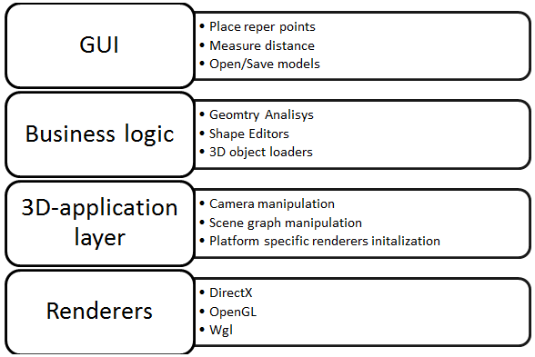
Рисунок 1. Разбиение многоуровневой архитектуры на уровни

Далее опишем преимущества уровней создаваемой архитектуры [10]:
1) Уровень пользовательского интерфейса. Пользовательский интерфейс был разработан на основе MFC библиотеки. Разработка велась в Visual Studio 2008 с использованием MFC Feature Pack.
2) Уровень Business Logic. На уровень бизнес логики будут вынесены объекты, реализующие функции анализа геометрии и редактирования формы трехмерной модели человека. Программа должна поддерживает работу с трехмерными форматами хранения 3D-моделей: 3ds, obj, pdf. На этом уровне буду размещены соответствующий интерфейс и реализации.
3) Уровень 3D-application layer. Для достижения переносимости приложения между платформами Windows, Linux, Mac OS, должен быть реализован промежуточный уровень для манипуляции с камерами, рендерером и графом сцены. Данный уровень используется объекты, инкапсулирующие работу с платформенно-зависимыми библиотеками.
4) Уровень Renderers. На данном уровне будут реализованы объекты, инкапсулирующие инициализацию и взаимодействие с графическими библиотеками DirectX и OpenGL.
5) Используемые библиотеки. При разработке программы планируется использовать внутренние библиотеки для работы с геометрической алгеброй и вычислительной геометрией. Данные библиотеки реализованы на языке C++ с использованием STL. Для визуализации 3D представления используются библиотеки OpenGL и DirectX.
При выборе платформы для реализации программы в будущем будет проведен анализ вариантов пар «библиотека – технология» для разработки пользовательского интерфейса и библиотека 3D-визуализации [11]. Здесь сформулированы требования к паре «пользовательский интерфейс - 3D-визуализация»:
- совместимость с существующими библиотеками на C++;
- минимальные изменения для перенесения приложения на другие платформы;
- документированность и поддержка;
- стабильность функционирования программного продукта.
В таблице 2 представлено сравнение вариантов GUI и 3D-визуализации.
Таблица 2.
Сравнение вариантов GUI и 3D-визуализации
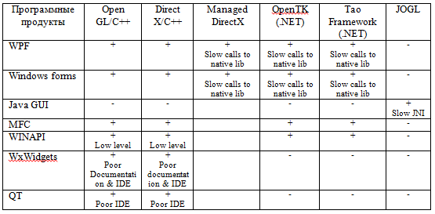

Согласно требованиям к программной среде и платформы рекомендуется использовать библиотеку MFC и реализовать промежуточный уровень для инкапсуляции взаимодействия с библиотеками 3D-графики. Библиотека MFC была выбираетсяна по следующим критериям [12]:
- качественная документация;
- большое количество примеров;
- применение следующих продуктов: MFC Feature Pack, Office 2010, Visual Studio;
- готовые элементы пользовательского интерфейса.
Таким образом, в рамках подготовки нескольких статей [1-3] авторами разработан инструмент для анализа и редактирования геометрии формы 3D-скана пациента с учетом его анатомических признаков. Также проведен обзор и анализ существующих программных продуктов, сформулированы технические требования и перечень функционала программного комплекса. Проведено сравнение существующих алгоритмов анализа трехмерных поверхностей, расчета деформации мягких тканей и геометрического моделирования.
За счет примененного алгоритма геометрического моделирования и математических моделей анатомии, пользователь может анализировать и редактировать трехмерную модель пациента. Выбранный алгоритма геометрического редактирования трехмерной модели позволяет изменять произвольный анатомический признак.
В итоге сформулирован способ учета формы анатомии и граничных условий на точки поверхности, накладываемые внутренним строением человека. Такой подход является конкурентным преимуществом будущего программного продукта перед существующими решениями [4-6]. Реализуемая программа может иметь практическую ценность и использоваться как инструмент общения хирурга с пациентом.

Литература

1 Алимжанова Л. М., Жуманазарова А. Способы построения антропометрической модели человека по фото образцам. Сборник трудов. Украина. 2018. 7 с. (публикуется).
2 Алимжанова Л. М., Жуманазарова А. Алгоритм построения трехмерной модели ландшафтов по фото образцам. Сборник трудов. Украина. 2018. 4 с. (публикуется).
4 http://www.nvidia.ru/object/product_GeForce_3D_VisionKit_ru.html.
5 www.axisthree.com.
6 http://www.canfieldsci.com.
7 Game Physics (2nd Edition) by David H. Eberly.
8 Web Ready www.web-ready.ru.
9 Бит-Софт www.bit-spb.ru.
10 Finnode http://www.finnode.ru/.
11 НП «Руссофт» www.russoft.ru.
12 Technopolis http://www.technopolis.fi/.

